LAPORAN PROJEK APPL
Analisis Pengerjaan Dan Perangkat Lunak
PT. CAHYA ELEKTRO


Disusun Oleh:

- Rauf aufa febrofisabila NIM : 2400018154
- Afdha ega dheantara NIM : 2400018156
- Muhammad rafi Mahendra putro NIM : 2400018159
- Fadhilah aviyo destra kencana NIM : 2400018178

PROGRAM STUDI S1 INFORMATIKA
FAKULTAS TEKNOLOGI INDUSTRI
UNIVERSITAS AHMAD DAHLAN
2026

NAMA | JOB DESC
Rauf aufa febrofisabila | Deskripsi Proses Bisnis Sesudah, Analisis Kebutuhan SIstem, Skenario use case kebutuhan sistem, Diagram use case sistem, Deskripsi use case kebutuhan sistem, activity diagram kebutuhan sistem, Membuat UI 1 - 4, Perancangan kebutuhan class Panitia dan event, Pembuatan relasi antar class
Afdha Ega Dheantara | Deskripsi Proses Bisnis sebelum dan Diagram Proses Bisnis Sebelum, Analisis Kebutuhan Perangkat Keras , Skenario use case kebutuhan pengguna, Diagram use case pengguna, Deskripsi use case kebutuhan pengguna, activity diagram kebutuhan pengguna, Membuat UI 5 - 7, Perancangan kebutuhan class Mahasiswa
Muhammad Rafi Mahendra Putro | Diagram Proses Bisnis Sesudah, Analisis Kebutuhan Perangkat Lunak, Skenario use case kebutuhan sistem, Diagram use case pengguna, Deskripsi use case sistem pengguna, activity diagram kebutuhan pengguna, Membuat UI 8 - 11, Perancangan kebutuhan class pendaftaran dan pembayaran
Fadhilah Aviyo Destra Kencana | Deskripsi Projek, Analisis, Analisis Kebutuhan Pengguna, Skenario use case kebutuhan pengguna, Diagram use case sistem, Deskripsi use case kebutuhan pengguna, activity diagram kebutuhan sistem, Membuat UI 12 -14, Perancangan kebutuhan class e_ticket dan e_sertifikat

- Deskripsi Bisnis
PT Cahya Elektro adalah sebuah aplikasi berbasis web yang dibuat untuk memudahkan proses pendaftaran dan pengelolaan kegiatan atau event di lingkungan kampus. Dengan adanya aplikasi ini, mahasiswa tidak perlu lagi mendaftar secara manual melalui kertas , karena semua proses bisa dilakukan secara online dan secara digital yang dimana dapat melakukan pendaftaran kapan saja dan di mana saja hanya melalui browser.
Selain memudahkan mahasiswa sebagai peserta, PT Cahya Elektro juga memberikan kemudahan bagi pihak panitia kampus dalam mengelola data para peserta, memantau jumlah pendaftar, hingga membuat laporan kegiatan. Terdapat pula fitur absensi menggunakan QR Code yang mempercepat proses pencatatan kehadiran saat hari pelaksanaan event serta fitur sertifikat digital yang langsung diterbitkan secara otomatis setelah peserta dinyatakan hadir.. Dengan tampilan yang sederhana dan mudah digunakan, aplikasi ini diharapkan dapat menjadi solusi praktis dalam mendukung kegiatan kemahasiswaan yang lebih tertib, efisien, dan modern di lingkungan kampus.

- Deskripsi Proses Bisnis
- Deskripsi Proses Bisnis Sebelum
Proses pada event ini dimulai dari sisi Panitia yang bertugas merencanakan acara serta memproduksi publikasi berupa poster promosi. Setelah poster disebarkan, Peserta yang tertarik akan merespons dengan mengambil formulir pendaftaran secara fisik. Peserta kemudian mengisi data yang diperlukan dan menyerahkannya kembali kepada Panitia untuk diproses. Pada tahap ini, Panitia melakukan verifikasi, jika data ditemukan belum lengkap atau tidak sesuai, Peserta diwajibkan untuk memperbaiki formulir tersebut hingga memenuhi syarat.

Setelah data dinyatakan valid, Panitia akan menyiapkan instruksi pembayaran yang harus segera diselesaikan oleh Peserta. Begitu pembayaran diterima dan dikonfirmasi oleh Panitia, mereka akan menyerahkan tiket fisik kepada Peserta sebagai Dengan tiket tersebut, Peserta memiliki akses untuk mengikuti acara hingga selesai, yang sekaligus menandai berakhirnya seluruh rangkaian prosedur pendaftaran dan pelaksanaan dalam diagram tersebut.

- Deskripsi Proses Bisnis Sesudah
Proses bisnis pada event ini di buat lebih mudah ketika sudah memiliki sebuah system, karena pengguna akan lebih mudah untuk mengakses event yang di inginkan, pertama tama pengguna akan melakukan sebuah registrasi dan login sebagai sebuah tanda pengenal dari mahasiswa yang mendaftar guna mempermudah saat melakukan pengisian formulir. Lalu yang dihalaman utama terdapat banyak event yang dapat dipilih oleh mahasiswa itu, dan di halaman event juga ada fitur pencarian guna mempermudah jenis event apa yang mahasiswa inginkan misal jenis yang berbayar maupun jenis event seperti lomba, seminar dan sebagainya.

Setelah mahasiswa memilih event yang mahasiswa inginkan, mahasiswa akan di arahkan ke halaman deskripsi dari sebuah event, misal halaman ini berisi tentang deskripsi dari sebuah event seperti persyaratan event dan pihak siapa yang membuat, setelah mahasiswa merasa setuju dengan persyaratan yang ada, mahasiswa di minta untuk mengisi formulir singkat, seperti mengisi nomor telfon yang bisa di hubungi, opsional jika kita ingin menambahkan nama, kelas maupun nim (identitas) yang tidak sesuai dengan akun registrasi kita.

Setelah semua selesai (isi formulir dan pembayaran) kita akan mendapat e ticket atau tanda bukti bahwa kita telah mendaftar event tersebut , bukti ini bisa kita tunjukan kepada panitia yang ada di event baik dengan scan qr code dari e ticket maupun hanya menunjukan e ticket tersebut. Lalu jika event tersebut memiliki benefit seperti sertifikat maka kita akan mendapatkan sertifikat elektronik secara otomatis di bagian saat kita mendaftarkan event yang kita pilih.
Lalu dari segi panitia bisa menambahkan sebuah event di sistem ini, lalu panitia juga bisa mengubah maupun menambah deskripsi event yang mereka inginkan, seperti apakah event ini berbayar atau tidak, lalu apakah event ini bermodelan seperti semilar atau lomba lomba dan sebagainya. Panitia juga bisa mengkonfirmasi mahasiswa yang telah mendaftar termasuk konfirmasi pembayaran. panitia juga bisa memberikan sertifikat elektronik pada event yang mereka tambahkan dengan syarat pendaftar harus melakukan atau datang ke event tersebut lalu panitia yang mengkonfirmasi untuk pemenuhan syarat sertifikat elektronik yang ingin di berikan ke pendaftar.

- Diagram Proses Bisnis
- Diagram Proses Bisnis Sebelum
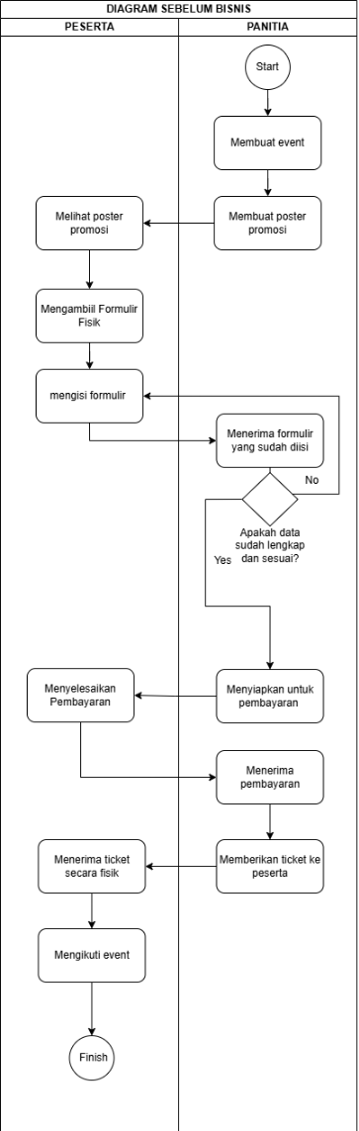

- Diagram Proses Bisnis Sesudah
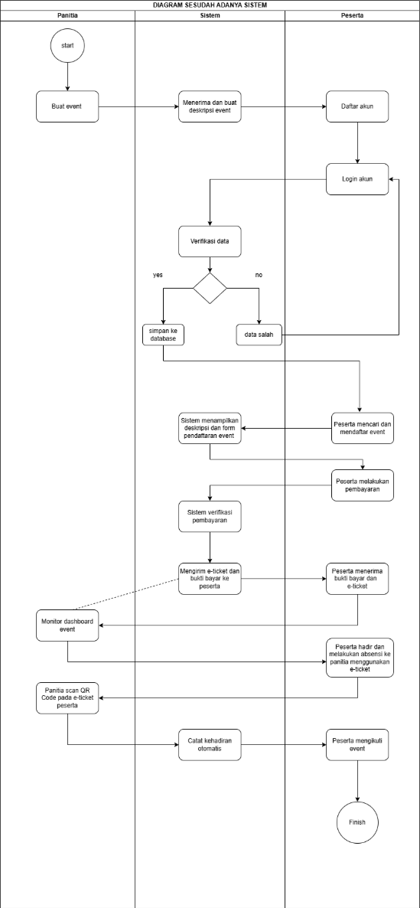

- Analisis Kebutuhan Pengguna
Berdasarkan analisis proses bisnis PT. Cahya Elektro, terdapat dua pengguna utama yang akan berinteraksi dengan sistem aplikasi manajemen event berbasis web ini. Berikut adalah deskripsi kebutuhan masing-masing pengguna :
- Mahasiswa (Peserta)
- Dapat melakukan registrasi akun baru menggunakan data identitas kampus (nama, NIM, kelas)
- Dapat melakukan login ke dalam sistem dengan akun yang telah terdaftar
- Dapat melihat daftar semua event yang tersedia di halaman utama
- Dapat menggunakan fitur pencarian event berdasarkan nama, jenis (seminar, lomba, dll.), atau kategori berbayar/gratis
- Dapat melihat halaman detail event yang berisi deskripsi, persyaratan, penyelenggara, dan informasi biaya
- Dapat mengisi formulir pendaftaran event secara online (nomor telepon, dan identitas opsional)
- Dapat melakukan pembayaran secara online untuk event berbayar
- Dapat menerima e-ticket sebagai bukti pendaftaran setelah proses selesai
- Dapat menampilkan e-ticket dengan QR Code untuk verifikasi kehadiran saat event
- Dapat menerima sertifikat elektronik secara otomatis setelah kehadiran dikonfirmasi oleh panitia
- Panitia Event
- Dapat login ke dalam sistem dengan akun panitia yang telah diberikan izin oleh admin
- Dapat membuat event baru ke dalam sistem beserta informasi lengkapnya
- Dapat mengedit dan memperbarui deskripsi, jenis, dan detail event yang dikelola
- Dapat mengatur status event (berbayar/gratis, jenis event seperti seminar atau lomba)
- Dapat melihat daftar mahasiswa yang mendaftar pada event yang dikelola
- Dapat melakukan konfirmasi pembayaran dari pendaftar
- Dapat melakukan konfirmasi kehadiran peserta melalui scan QR Code saat hari event
- Dapat menerbitkan sertifikat elektronik secara otomatis kepada peserta yang hadir

- Analisis Kebutuhan Sistem
- Fungsional
- Mahasiswa (Peserta)
- Sistem autentikasi : fitur registrasi dan login yang menggunakan identitas unik mahasiswa
- Manajemen profil : menyimpan data dasar (nama,nim,kelas) yang di gunakan untuk otomatisasi pengisian formulir pendaftaran
- E-katalog event : menampilkan daftar event pada halam utama
- Fitur pencarian dan filter : mencari event berdasarkan kata kunci,kategori seperti seminar / lomba dan acara
- Halaman deskripsi event : menampilkan detail persyaratan, penyelenggara, dan informasi teknis acara (deskripsi).
- Formulir pendaftaran fleksibel : fitur pengisian nomor telefon serta opsi untuk mengubah identitas (nim,nama,kelas) khusus untuk pendaftaran event tertentu jika data akun tidak sesuai ketika ingin mendaftar.
- Sistem bukti pendaftaan : menghasilkan E-ticket otomatis yang dilengkapi dengan QR code setelah proses pendaftaran selesai
- Klaim E-sertifikat : fitur untuk mengunduh sertifikat elektronik secara otomatis pada dashboard pendaftaran setelah status kehadiran telah di konfirmasi

2. Panitia Event
- Manajemen Konten Event: Fitur untuk menambah, mengedit, dan mempublikasikan deskripsi event.
- Konfigurasi Tipe Acara: Pengaturan kategori event dan status biaya (berbayar atau gratis).
- Verifikasi Pendaftaran & Pembayaran: Fitur untuk mengonfirmasi data mahasiswa dan memvalidasi bukti transaksi pembayaran.
- Sistem Presensi (Check-in): Fitur untuk memvalidasi pendaftar di lokasi melalui pemindaian (scan) QR Code atau verifikasi manual E-Ticket.
- Penerbitan Sertifikat: Fitur untuk memberikan akses sertifikat elektronik untuk peserta yang telah memenuhi persyaratan kehadiran.

- Non Fungsional
- Ergonomy : Antarmuka mudah digunakan dan responsif
- Keamanan (Security) : Perlindungan data pribadi mahasiswa serta enkripsi password dan data transaksi pembayaran.
- Efisiensi (Efficiency) : Sistem harus mampu melakukan pengisian formulir otomatis (auto-fill) secara cepat berdasarkan data login mahasiswa.
- Availability : Sistem harus dapat diakses 24/7, terutama saat masa pendaftaran event populer yang memiliki trafik tinggi.
- Integritas Data : Memastikan data sertifikat yang diunduh sesuai dengan identitas yang diinput saat pendaftaran, bukan hanya berdasarkan data akun registrasi.
- Skalabilitas : Sistem mampu menangani proses generate E-Ticket dan E-Sertifikat dalam jumlah banyak secara bersamaan tanpa mengalami kegagalan proses.
- Reability : sistem mampu melayani minimal 5.000 pengguna aktif
- Portability : sistem dapat diakses dimanapun seperti bisa di akses di web maupun mobile
- Memory : aplikasi menggunakan maksimal 500 mb pada perangkat pengguna
- Response time : waktu response load maksimal 2 detik
- Communication : bahasa indonesia dan bahasa inggris
- Safety : sistem memiliki backup data otomatis ketika mengisi data

- Analisis Kebutuhan Perangkat Lunak [PL]
- Perangkat Lunak yang Digunakan Tim Developer
Dalam proses perancangan sistem, tim menggunakan beberapa perangkat lunak pendukung. Untuk pembuatan desain antarmuka dan prototipe interaktif, digunakan Figma sebagai alat utama karena mendukung kolaborasi secara daring oleh seluruh anggota tim. Pembuatan diagram UML seperti use case diagram, activity diagram, dan class diagram dilakukan menggunakan Astah yang tersedia secara gratis. Penulisan dokumentasi dan laporan perancangan dikerjakan menggunakan Microsoft Word, sedangkan diagram alur proses bisnis dibuat menggunakan draw.io dengan notasi BPMN.
- Perangkat Lunak yang Akan Dibuat
Hasil atau output dari proyek ini bukan berupa aplikasi yang dapat dijalankan, melainkan sebuah rancangan sistem lengkap dalam bentuk dokumen dan prototipe. Hasil perancangan mencakup dokumen spesifikasi kebutuhan perangkat lunak (SKPL), diagram-diagram UML seperti use case dan proses alur BPMN yang menggambarkan alur dan struktur sistem, serta prototipe antarmuka pengguna (UI) yang dibuat menggunakan Figma.
- Perangkat Lunak yang Akan Digunakan Klien
Berdasarkan rancangan yang dibuat, sistem yang direncanakan akan diakses oleh dua aktor pengguna langsung yaitu peserta dan panitia. Peserta mengakses sistem melalui web browser seperti Google Chrome, Mozilla Firefox, Microsoft Edge, atau Safari untuk melakukan pencarian event, pendaftaran, pembayaran, hingga mengunduh e-ticket. Panitia juga mengakses sistem melalui browser yang sama untuk membuat dan mengelola event serta memantau dashboard pendaftaran secara real-time.

- Analisis Kebutuhan Perangkat Keras [PK]
- Perangkat Keras yang Digunakan Tim Developer
Dalam proses perancangan sistem, tim developer menggunakan perangkat keras berupa laptop atau komputer mungkin dengan spesifikasi minimal prosesor Intel Core i5 atau setara, RAM 8 GB, dan penyimpanan SSD 256 GB. Koneksi internet juga diperlukan untuk mendukung kolaborasi daring, akses ke repositori kode, serta penggunaan alat berbasis cloud seperti Figma dan GitHub.
- Perangkat Keras yang Akan Dibuat
Proyek ini tidak menghasilkan perangkat keras baru. Output dari proyek ini berupa rancangan sistem berbasis Aplikasi web, diagram UML, diagram BPMN, dan prototipe antarmuka pengguna (UI) menggunakan Figma. Oleh karena itu, tidak ada perangkat keras yang diproduksi atau dirakit dalam proyek ini.
- Perangkat Keras yang Akan Digunakan Klien
Berdasarkan rancangan sistem yang dibuat, klien yang terdiri dari mahasiswa (peserta) dan panitia event akan mengakses aplikasi melalui perangkat yang telah mereka miliki. Peserta dapat menggunakan smartphone berbasis Android atau iOS, laptop, maupun komputer yang terhubung dengan internet dan memiliki browser modern seperti Google Chrome, Mozilla Firefox, Microsoft Edge, atau Safari. Panitia event menggunakan perangkat serupa, umumnya laptop atau komputer dengan koneksi internet yang stabil untuk mengelola event, memantau pendaftar, serta melakukan konfirmasi kehadiran menggunakan fitur scan QR Code.

- Skenario Use Case
- Skenario Usecase Pengguna

No | ID Use Case | Nama Use Case | Aktor
1 | UC-01 | Registrasi Akun | Mahasiswa (Peserta) / Panitia Event
2 | UC-02 | Login | Mahasiswa (Peserta)/ Panitia
3 | UC-03 | Melihat Katalog Event | Mahasiswa (Peserta)
4 | UC-04 | Pencarian dan Filter Event | Mahasiswa (Peserta)
5 | UC-05 | Melihat Halaman Detail Event | Mahasiswa (Peserta)
6 | UC-06 | Pengisian Formulir Pendaftaran Event | Mahasiswa (Peserta)
7 | UC-07 | Pembayaran Online Event Berbayar | Mahasiswa (Peserta)
8 | UC-08 | Penerimaan dan Tampil E-Ticket | Mahasiswa (Peserta)
9 | UC-09 | Penerimaan Sertifikat Elektronik | Mahasiswa (Peserta)
10 | UC-10 | Menambah dan mengelola event | Panitia
11 | UC-11 | Melihat Daftar Jumlah Peserta | Panitia
12 | UC-12 | Konfirmasi Pembayaran | Panitia
13 | UC-13 | Absensi QR code | Panitia
14 | UC-14 | Menerbitkan Sertifikat Digital | Panitia

- Skenario Usecase Sistem

NO | ID Use Case | Nama Use Case | Aktor
1 | UC-21 | Sistem autentikasi regis | Mahasiswa, Sistem
2 | UC-22 | Sistem autentikasi login | Mahasiswa, Sistem
2 | UC-23 | Sistem database manajemen profil | Mahasiswa, Sistem
3 | UC-24 | E-katalog event | Mahasiswa, Sistem
4 | UC-25 | Sistem cari dan filter event | Mahasiswa, Sistem
5 | UC-26 | Melihat detail event | Mahasiswa, Sistem
6 | UC-27 | Sistem otomatisasi pendaftaran | Mahasiswa, Sistem
7 | UC-28 | Sistem generate e-ticket dan qr code | Mahasiswa, Sistem
8 | UC-29 | Verifikasi sistem dan klaim sertifikat | Mahasiswa, Sistem
9 | UC-30 | Sistem manajemen dashboard event | Panitia, Sistem
10 | UC-31 | Konfigurasi tipe kategori dan status biaya | Panitia, Sistem
11 | UC-32 | Verifikasi sistem pendaftaran dan pembayaran | Panitia, Sistem
12 | UC-33 | Otomatisasi penerbitan e-sertifikat | Panitia, Sistem

- Use Case Diagram
- Kebutuhan Pengguna

USE CASE-01 : Registrasi Akun Baru
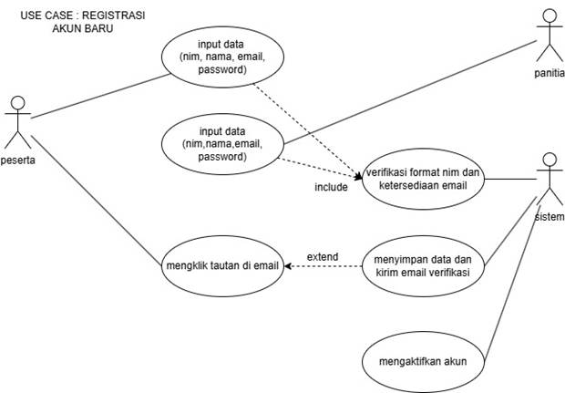

USE CASE-02 : Login Akun
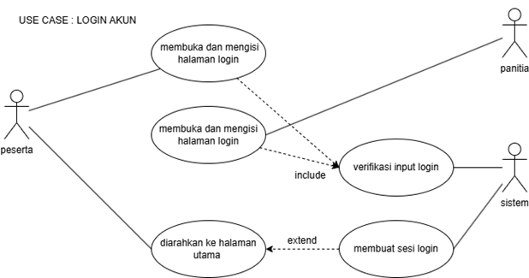

USE CASE-03 : Melihat Katalog Event
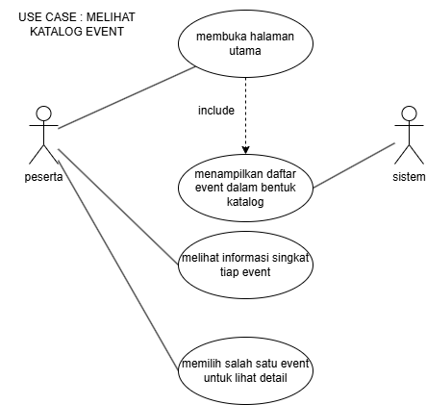

USE CASE-04 : PENCARIAN DAN FILTER EVENT
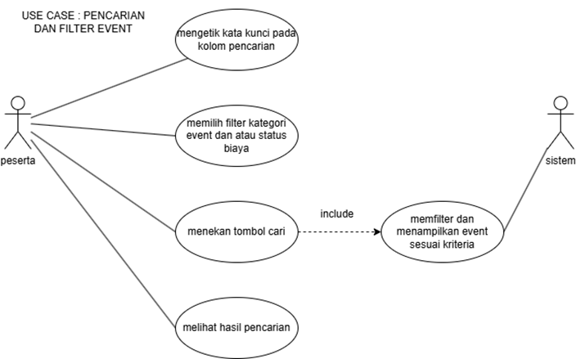

USE CASE-05 : MELIHAT HALAMAN DETAIL EVENT
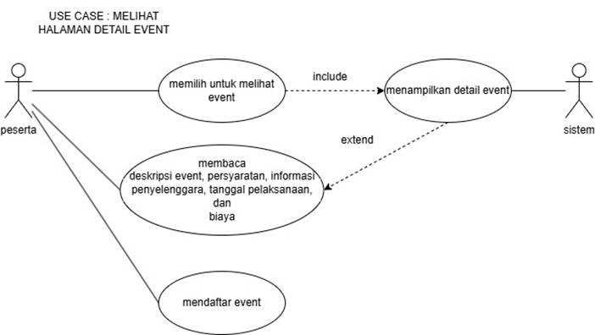

USE CASE-06 : PENGISIAN FORMULIR PENDAFTARAN EVENT
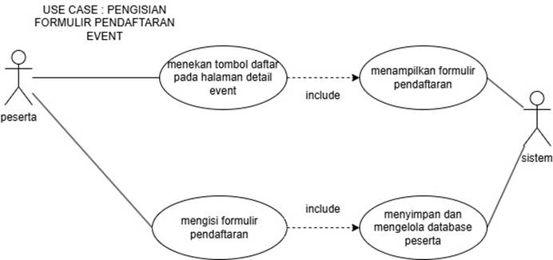

USE CASE-07 : PEMBAYARAN ONLINE EVENT BERBAYAR
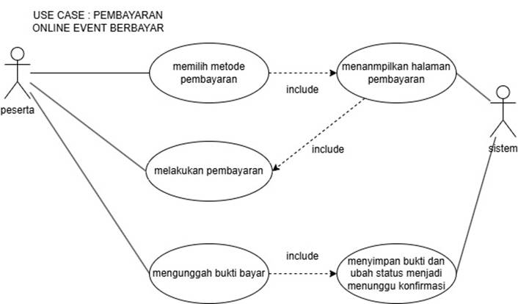

USE CASE-08 : PENERIMA DAN TAMPIL E TICKET
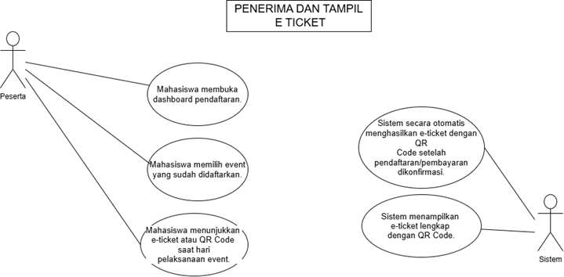

USE CASE-09 : Penerimaan Sertifikat Elektronik
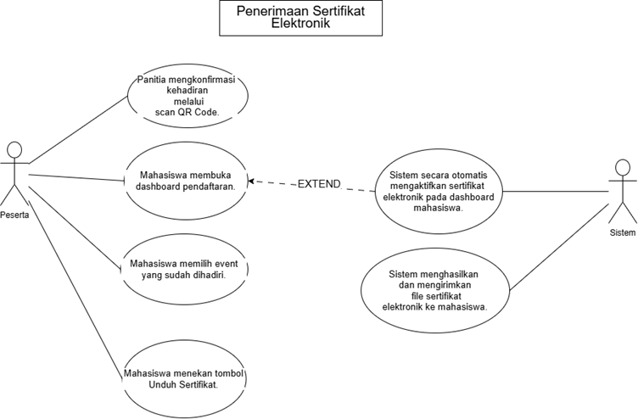

USE CASE-10 : Membuat Dan Mengelola Event
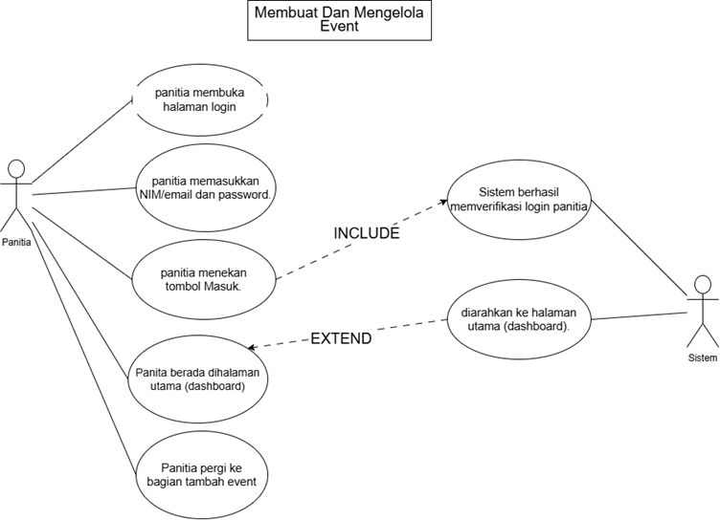

USE CASE-11 : Melihat daftar jumlah peserta
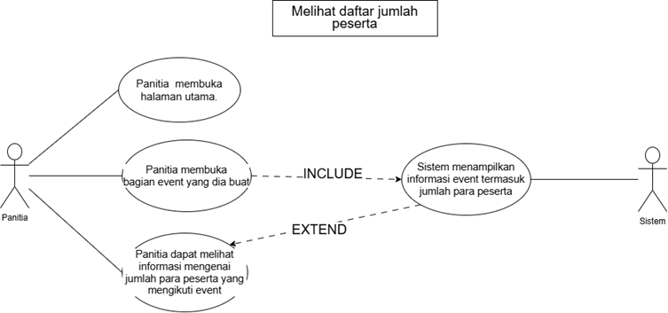

USE CASE-12 : Konfirmasi pembayaran peserta
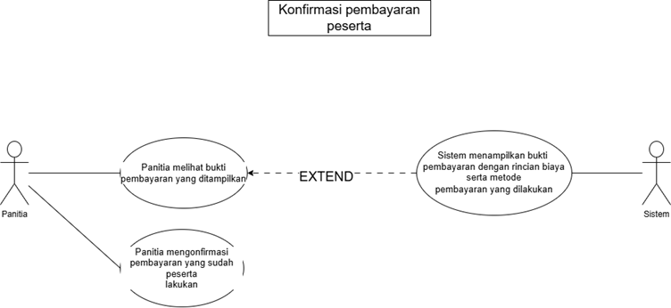

USE CASE-13 : Absensi QR code
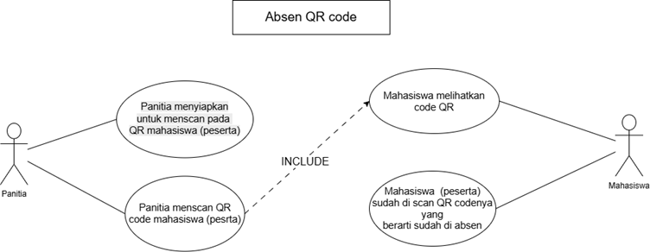

USE CASE-14 : Menerbitkan sertifikat digital
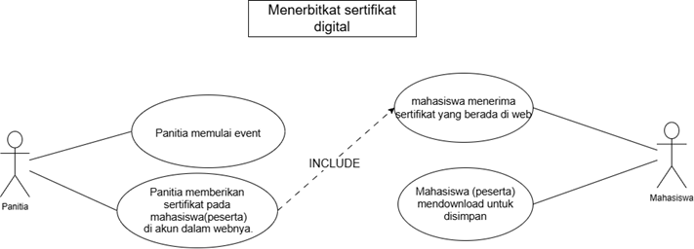

- Kebutuhan Sistem

USE CASE 21 : Sistem autentikasi regis
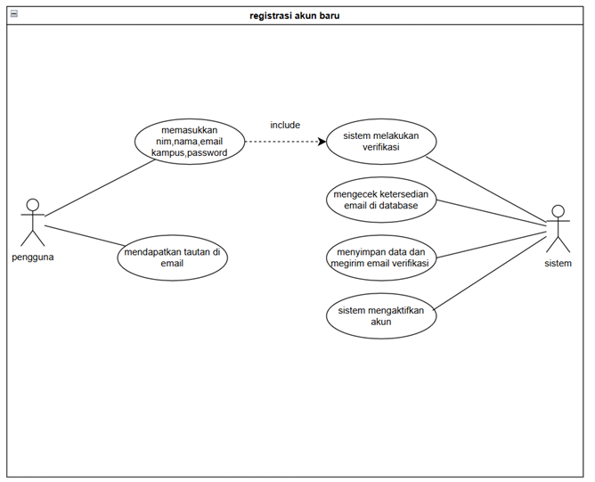

USE CASE 22 : Sistem autentikasi login
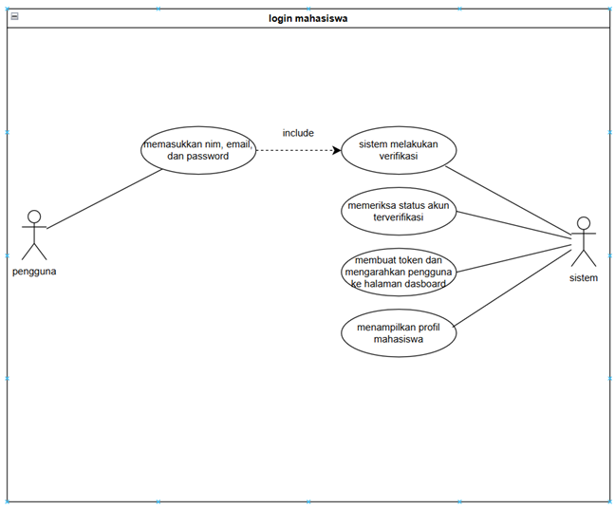
USE CASE 23 : Sistem database manajemen profil
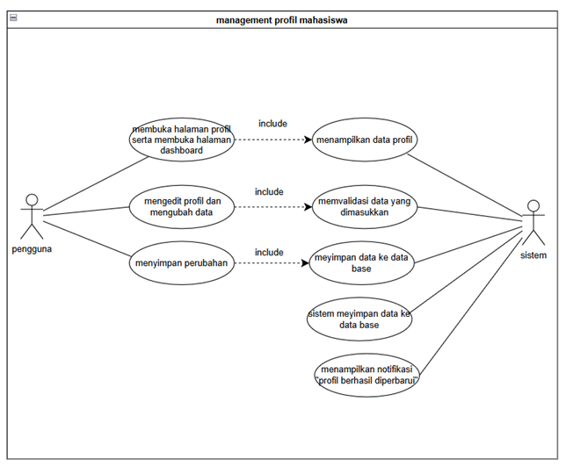

USE CASE 24 : E-katalog event
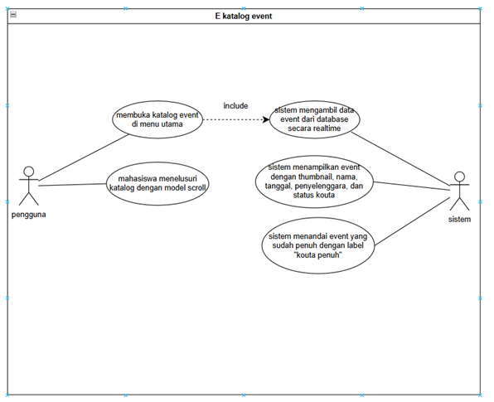
USE CASE 25 : Sistem cari dan filter event
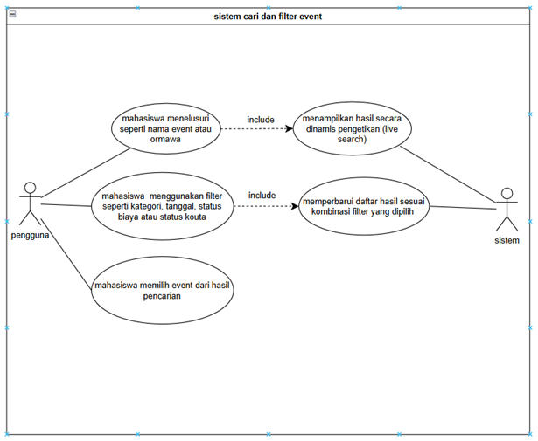

USE CASE 26 : Melihat detail event
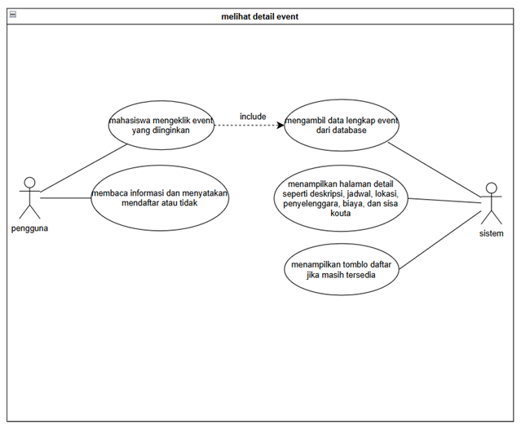
USE CASE 27 : Sistem otomatisasi pendaftaran
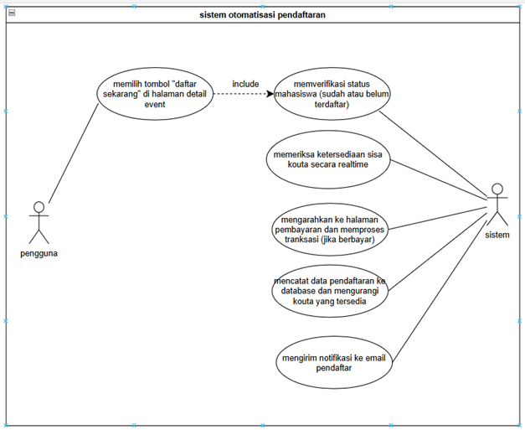

USE CASE 28 : Sistem generate e-ticket dan qr code
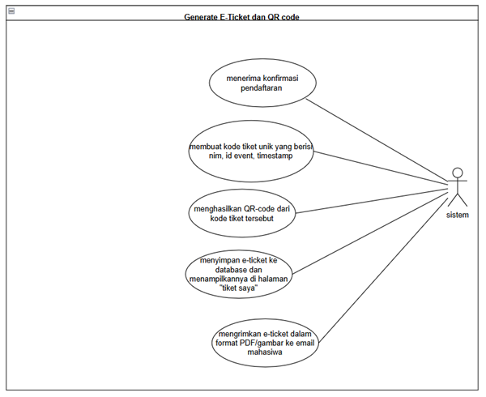

USE CASE 29 : Verifikasi sistem dan klaim sertifikat
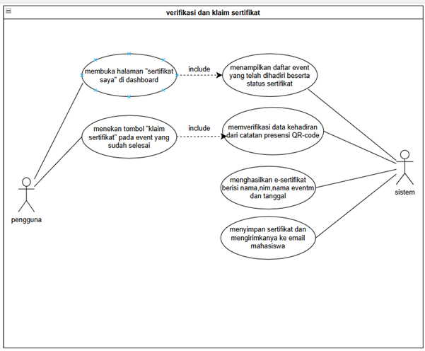

USE CASE 30 : Sistem manajemen dashboard event
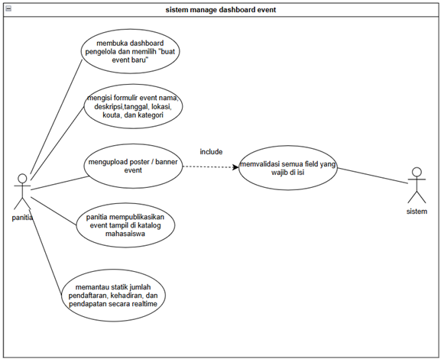

USE CASE 31 : Konfigurasi tipe kategori dan status biaya
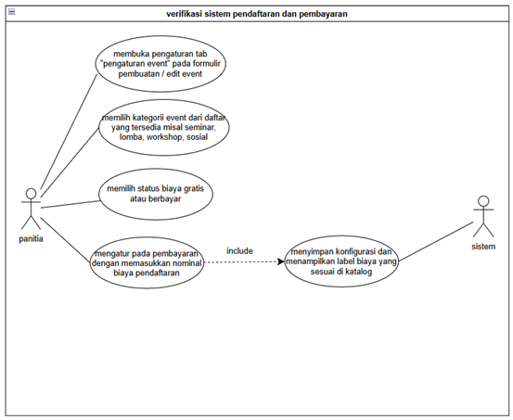

USE CASE 32 : Verifikasi sistem pendaftaran dan pembayaran
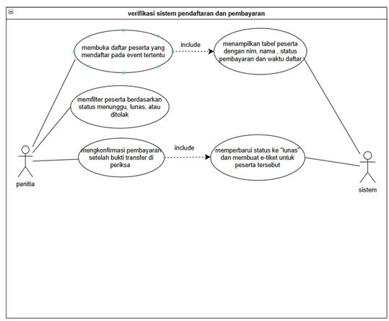

USE CASE 33 : Otomatisasi Penerbitan E-Sertifikat
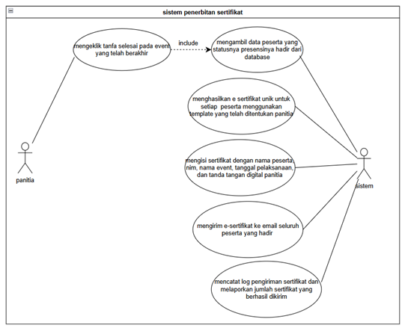

- Deskripsi Use Case
- Kebutuhan Pengguna

ID-USE CASE : UC-01
Nama Use Case | Registrasi Akun Baru
Aktor | Mahasiswa (Peserta) Atau Panitia
Tujuan | Mahasiswa atau pesrta membuat akun baru yang terverifikasi untuk mengakses fitur pendaftaran event dan jika panita mengatur event
Kondisi Awal | Mahasiswa (peserta) dan panitia belum memiliki akun dan berada di halaman Sign Up atau Daftar.
Kondisi Akhir | Akun tersimpan di database dengan status Aktif setelah verifikasi email.
Skenario Normal | 1. Peserta memasukkan data (NIM, Nama Lengkap, Email Kampus, dan Password) pada kolom peserta.  2. Panitia memasukkan data (NIM, Nama Lengkap, Email Kampus, dan Password) pada kolom panitia.  3. Sistem melakukan pengecekan format NIM dan memastikan email adalah domain institusi.  4. Sistem mengecek ketersediaan email di database.  5. Sistem menyimpan data dalam bentuk terenkripsi dan mengirimkan email verifikasi.  6. Peserta mengklik tautan di email.  7. Sistem mengaktifkan akun.
Skenario Alternatif | A. Jika NIM sudah terdaftar: Sistem menampilkan pesan "NIM sudah terdaftar, silakan login".  B. Jika format email salah: Sistem menolak pendaftaran dan meminta penggunaan email kampus.

ID-USE CASE : UC-02
Nama Use Case | Login
Aktor | Mahasiswa (Peserta) Atau Panitia
Tujuan | Mahasiswa atau peserta masuk kehalaman utama
Kondisi Awal | Mahasiswa (peserta) dan panitia belum masuk ke halaman utama
Kondisi Akhir | Mahasiswa (peserta) dan panitia sudah masuk ke halaman utama
Skenario Normal | 1.Mahasiswa (peserta) dan panitia membuka halaman login  2. Mahasiswa (peserta) dan panitia memasukkan NIM/email dan password.  3. Mahasiswa (peserta) dan panitia menekan tombol Masuk.  4. Sistem memverifikasi yang diinput.  5. Sistem membuat sesi login untuk mahasiswa.  6. Mahasiswa diarahkan ke halaman utama (dashboard).
Skenario Alternatif | A. Jika NIM/email atau password salah, sistem menampilkan pesan Kredensial tidak valid.  B. Jika akun belum diverifikasi, sistem menampilkan pesan akun belum aktif.

ID-USE CASE : UC-03
Nama Use Case | Melihat katalog event
Aktor | Mahasiswa (Peserta)
Tujuan | Mahasiswa dapat melihat seluruh daftar event yang tersedia di halaman utama aplikasi.
Kondisi Awal | Mahasiswa telah berhasil login ke sistem.
Kondisi Akhir | Mahasiswa dapat melihat semua event yang tersedia.
Skenario Normal | 1. Mahasiswa (Peserta) membuka halaman utama.  2. Sistem menampilkan daftar event yang tersedia dalam bentuk katalog.  3. Mahasiswa (Peserta) dapat melihat informasi singkat setiap event (nama, tanggal, jenis, status biaya).  4. Mahasiswa (Peserta) dapat memilih salah satu event untuk melihat detailnya.
Skenario Alternatif | A. Jika tidak ada event tersedia, sistem menampilkan pesan Belum ada event yang tersedia saat ini.

ID-USE CASE : UC-04
Nama Use Case | Pencarian dan filter event
Aktor | Mahasiswa (Peserta)
Tujuan | Mahasiswa dapat mencari event berdasarkan kata kunci, kategori (seminar, lomba, dll.), atau status biaya (berbayar/gratis).
Kondisi Awal | Mahasiswa berada di halaman daftar event.
Kondisi Akhir | Sistem menampilkan hasil pencarian yang sesuai.
Skenario Normal | 1. Mahasiswa (Peserta) mengetikkan kata kunci pada kolom pencarian.  2. Mahasiswa memilih filter kategori event (seminar, lomba, workshop, dll.) dan/atau status biaya (berbayar/gratis).  3. Mahasiswa (Peserta) menekan tombol Cari.  4. Sistem memfilter dan menampilkan event yang sesuai dengan kriteria.  5. Mahasiswa (Peserta) melihat hasil pencarian yang ditampilkan.
Skenario Alternatif | A. Jika tidak ditemukan hasil, sistem menampilkan pesan Tidak ada event yang sesuai dengan pencarian Anda.

ID-USE CASE : UC-05
Nama Use Case | Melihat Halaman Detail Event
Aktor | Mahasiswa (Peserta)
Tujuan | Mahasiswa (Peserta) dapat melihat informasi lengkap mengenai event yang dipilih, termasuk deskripsi, persyaratan, penyelenggara, dan biaya.
Kondisi Awal | Mahasiswa (Peserta) berada di halaman daftar event dan memilih salah satu event.
Kondisi Akhir | Halaman detail event ditampilkan secara lengkap
Skenario Normal | 1. Mahasiswa (Peserta) memilih event dari daftar atau hasil pencarian.  2. Sistem menampilkan halaman detail event.  3. Mahasiswa membaca deskripsi event, persyaratan, informasi penyelenggara, tanggal pelaksanaan, dan biaya.  4. Mahasiswa (Peserta) dapat memutuskan untuk mendaftar atau kembali ke daftar event.
Skenario Alternatif | A. Jika event yang dipilih sudah penuh, sistem menampilkan informasi bahwa kuota peserta telah habis.  B. Jika event dibatalkan oleh penyelenggara, sistem menampilkan status event sebagai dibatalkan.

ID-USE CASE : UC-06
Nama Use Case | Pengisian formulir pendaftaran event
Aktor | Mahasiswa (Peserta)
Tujuan | Mahasiswa (Peserta) dapat mendaftar ke event yang dipilih dengan mengisi formulir pendaftaran secara online.
Kondisi Awal | Mahasiswa (Peserta) telah melihat detail event dan memutuskan untuk mendaftar.
Kondisi Akhir | Data pendaftaran mahasiswa (Peserta) tersimpan di sistem.
Skenario Normal | 1. Mahasiswa (Peserta) menekan tombol Daftar pada halaman detail event.  2. Sistem menampilkan formulir pendaftaran yang sudah terisi otomatis berdasarkan data akun (auto-fill).  3. Mahasiswa (Peserta) melengkapi formulir dengan nomor telepon yang dapat dihubungi.  4. Jika diperlukan, mahasiswa mengubah identitas (NIM, nama, kelas) untuk pendaftaran event tertentu.  5. Mahasiswa (Peserta) menekan tombol Konfirmasi Pendaftaran.  6. Sistem menyimpan data pendaftaran mahasiswa.
Skenario Alternatif | A. Jika event berbayar, sistem mengarahkan mahasiswa (Peserta) ke proses pembayaran setelah konfirmasi formulir.  B. Jika kuota event penuh, sistem menampilkan pesan Kuota sudah penuh.

ID-USE CASE : UC-07
Nama Use Case | Pembayaran Online Event Berbayar
Aktor | Mahasiswa (Peserta)
Deskripsi | Mahasiswa dapat melakukan pembayaran secara online untuk event yang memerlukan biaya pendaftaran.
Kondisi Awal | Mahasiswa telah mengisi formulir pendaftaran event berbayar.
Kondisi Akhir | Pembayaran berhasil dan data transaksi tersimpan di sistem.
Skenario Normal | 1. Sistem menampilkan halaman pembayaran dengan rincian biaya.  2. Mahasiswa memilih metode pembayaran yang tersedia.  3. Mahasiswa melakukan pembayaran sesuai instruksi.  4. Mahasiswa mengunggah bukti pembayaran ke sistem.  5. Sistem menyimpan bukti pembayaran dan mengubah status pendaftaran menjadi Menunggu Konfirmasi.
Skenario Alternatif | A. Jika pembayaran gagal, sistem menampilkan notifikasi kegagalan dan meminta mahasiswa mencoba ulang.

ID-USE CASE : UC-08
Nama Use Case | Penerimaan dan Tampil E-Ticket
Aktor | Mahasiswa (Peserta)
Tujuan | Mahasiswa menerima e-ticket otomatis setelah pendaftaran selesai dan dapat menampilkannya untuk verifikasi kehadiran.
Kondisi Awal | Pendaftaran mahasiswa telah dikonfirmasi (gratis) atau pembayaran telah dikonfirmasi oleh panitia (berbayar).
Kondisi Akhir | E-ticket dengan QR Code berhasil diterima dan ditampilkan oleh mahasiswa.
Skenario Normal | 1. Sistem secara otomatis menghasilkan e-ticket dengan QR Code setelah pendaftaran/pembayaran dikonfirmasi.  2. Mahasiswa membuka dashboard pendaftaran.  3. Mahasiswa memilih event yang sudah didaftarkan.  4. Sistem menampilkan e-ticket lengkap dengan QR Code.  5. Mahasiswa menunjukkan e-ticket atau QR Code saat hari pelaksanaan event.
Skenario Alternatif | A. Jika e-ticket belum tersedia (menunggu konfirmasi), sistem menampilkan status Pending.

ID-USE CASE : UC-09
Nama Use Case | Penerimaan Sertifikat Elektronik
Aktor | Mahasiswa (Peserta)
Tujuan | Mahasiswa dapat menerima dan mengunduh sertifikat elektronik secara otomatis setelah kehadiran dikonfirmasi oleh panitia.
Kondisi Awal | Kehadiran mahasiswa pada event telah dikonfirmasi oleh panitia.
Kondisi Akhir | Sertifikat elektronik berhasil diunduh mahasiswa.
Skenario Normal | 1. Panitia mengkonfirmasi kehadiran mahasiswa melalui scan QR Code.  2. Sistem secara otomatis mengaktifkan sertifikat elektronik pada dashboard mahasiswa.  3. Mahasiswa membuka dashboard pendaftaran.  4. Mahasiswa memilih event yang sudah dihadiri.  5. Mahasiswa menekan tombol Unduh Sertifikat.  6. Sistem menghasilkan dan mengirimkan file sertifikat elektronik ke mahasiswa.
Skenario Alternatif | A. Jika kehadiran belum dikonfirmasi, tombol unduh sertifikat belum aktif dan menampilkan status Menunggu Konfirmasi Kehadiran.

ID-USE CASE : UC-10
Nama Use Case | Membuat Dan Mengelola Event
Aktor | Panitia
Tujuan | Panitia dapat membuat dan mengelola event agar informasi event tersebut diketahui oleh para peserta
Kondisi Awal | Para panitia sudah Login
Kondisi Akhir | Panitia membuat event serta mengelola event tersebut agar informasi terkait event yang dibuat informasinya lengkap
Skenario Normal | 1. panitia membuka halaman login  2. panitia memasukkan NIM/email dan password.  3. panitia menekan tombol Masuk.  4. Sistem memverifikasi yang diinput.  5. Panitia diarahkan ke halaman utama (dashboard).  6. Panitia pergi ke bagian tambah event  7. Lalu buatlah event yang diinginkan serta mengelola event tersebut mulai dari informasi informasi penting terkait event yang dibuat
Skenario Alternatif | A. Jika belum pernah membuat event akan ada petunjuk bagaiman cara membuat event dan mengelola eventnya

ID-USE CASE : UC-11
Nama Use Case | Melihat Daftar Jumlah Peserta
Aktor | Panitia
Tujuan | Panitia dapat melihat jumlah para peserta yang mengikuti event yang dibuat
Kondisi Awal | Para panitia sudah membuat event dan mengelola event tersebut
Kondisi Akhir | Panitia melihat daftar jumlah para peserta yang mengikuti event
Skenario Normal | 1. Panitia membuka halaman utama.  2. Panitia membuka bagian event yang dia buat  3. Sistem menampilkan informasi event termasuk jumlah para peserta  3. Panitia dapat melihat informasi mengenai jumlah para peserta yang mengikuti event
Skenario Alternatif | A. Jika belum ada peserta yang mengikuti event, sistem menampilkan pesan Belum ada peserta yang mengikuti event ini

ID-USE CASE : UC-12
Nama Use Case | Konfirmasi Pembayaran Peserta
Aktor | Panitia
Tujuan | Panitia dapat mengonfirmasi pembayaran peserta yang mengikuti event
Kondisi Awal | Mahasiswa atau peserta sudah melakukan pembayara terhadap event yang memiliki pembayaran
Kondisi Akhir | Panitia mengonfirmasi pembayaran yang mahasiswa atau peserta lakukan
Skenario Utama | 1. Sistem menampilkan bukti pembayaran dengan rincian biaya serta metode pembayaran yang dilakukan  2. Panitia melihat bukti pembayaran yang ditampilkan  3. Panitia mengonfirmasi pembayaran yang sudah peserta lakukan
Skenario Alternatif | A. Jika konfirmasi pembayaran gagal, sistem menampilkan notifikasi kegagalan dan meminta mahasiswa mengirim ulang bukti pembayaran

ID-USE CASE : UC-13
Nama Use Case | Absensi QR code
Aktor | Panitia
Tujuan | Panitia menscan QR mahasiswa (peserta) untuk memberikan ijin masuk atau mengabsen mahasiswa (peserta)
Kondisi Awal | Mahasiswa (Peserta) belum di scan atau belum absen
Kondisi Akhir | Mahsiswa (peserta) berarti sudah di cap absen pada panitia
Skenario Normal | 1. Panitia menyiapkan untuk menscan pada QR mahasiswa (peserta)  2. Mahasiswa melihatkan code QR  3. Panitia menscan QR code mahasiswa (pesrta)  4. Mahasiswa (peserta) sudah di scan QR codenya yang berarti sudah di absen
Skenario Alternatif | A. Jika tidak bisa scan QR maka melakukan ulang Kembali.

ID-USE CASE : UC-14
Nama Use Case | Menerbitkan sertifikat digital
Aktor | Panitia
Tujuan | Panitia memberikan sertifikat digital untuk mahasiswa (peserta) setelah mengikuti event
Kondisi Awal | Mahasiswa (Peserta) belum memiliki sertifikat atau belum ikut event
Kondisi Akhir | Mahasiswa (Peserta) sudah memiliki sertifikat dan sudah mengikuti event
Skenario Normal | 1. Panitia memulai event  2. Jika event sudah selesai maka panita mempunyai list orang yang telah mengikuti event tersebut  3. Panitia memberikan sertifikat pada mahasiswa(peserta) di akun dalam webnya.  4. Mahasiswa (peserta) menerima sertifikat.  5. Mahasiswa (peserta) mendownload untuk disimpan
Skenario Alternatif | A. Jika tidak bisa download maka bisa melakukan ulang  B. Jika tidak muncul sertifikat pada webnya maka bisa melakukan komfirmasi kepada panita

- Kebutuhan Sistem

ID-USE CASE : UC-21- Registrasi Akun Baru
Nama Use Case | Registrasi Akun Baru
Aktor | Peserta (Mahasiswa)
Tujuan | Membuat akun baru yang terverifikasi untuk mengakses fitur pendaftaran event.
Kondisi Awal | Mahasiswa belum memiliki akun dan berada di halaman Sign Up atau Daftar.
Kondisi Akhir | Akun tersimpan di database dengan status Aktif setelah verifikasi email.
Skenario Normal | 1. Peserta memasukkan data (NIM, Nama Lengkap, Email Kampus, dan Password).  2. Sistem melakukan pengecekan format NIM dan memastikan email adalah domain institusi.  3. Sistem mengecek ketersediaan email di database.  4. Sistem menyimpan data dalam bentuk terenkripsi dan mengirimkan email verifikasi.  5. Peserta mengklik tautan di email.  6. Sistem mengaktifkan akun.
Skenario Alternatif | - Jika NIM sudah terdaftar: Sistem menampilkan pesan "NIM sudah digunakan, silakan login".  - Jika format email salah: Sistem menolak pendaftaran dan meminta penggunaan email kampus.
ID-USE CASE : UC-22- Login Mahasiswa
Nama Use Case | Login Mahasiswa (Autentikasi)
Aktor | Peserta (Mahasiswa)
Tujuan | Masuk ke dashboard utama sistem untuk mencari dan mendaftar event.
Kondisi Awal | Peserta sudah memiliki akun aktif dan berada di halaman Login.
Kondisi Akhir | Peserta diarahkan ke halaman Dashboard Utama dengan sesi aktif.
Skenario Normal | 1. Peserta memasukkan NIM/Email dan password.  2. Sistem mencocokkan data yang dimasukkan dengan data hash di database.  3. Sistem memeriksa apakah status akun sudah terverifikasi.  4. Sistem membuat token dan mengarahkan pengguna ke halaman Dashboard.  5. Dashboard menampilkan profil mahasiswa sesuai data registrasi.
Skenario Alternatif | - Jika Password salah: Sistem memberikan pesan "Password tidak cocok" dan membatasi percobaan login.  - Jika akun belum verifikasi: Sistem meminta pengguna mengecek kotak masuk email sebelum bisa masuk.

ID-USE CASE : UC-23 - Manajemen Profil Mahasiswa
Nama Use Case | Sistem Database Manajemen Profil
Aktor | Mahasiswa, Sistem
Tujuan | Memungkinkan mahasiswa melihat, memperbarui, dan mengelola data profil pribadi dalam sistem.
Kondisi Awal | Mahasiswa sudah login dan berada di halaman Profil.
Kondisi Akhir | Data profil mahasiswa diperbarui dan tersimpan di database.
Skenario Normal | 1. Mahasiswa membuka halaman Profil dari dashboard.  2. Sistem menampilkan data profil yang tersimpan (nama, NIM, foto, kontak).  3. Mahasiswa memilih tombol Edit Profil dan mengubah data yang diinginkan.  4. Sistem memvalidasi format data yang dimasukkan.  5. Mahasiswa menyimpan perubahan.  6. Sistem menyimpan data ke database dan menampilkan notifikasi "Profil berhasil diperbarui".
Skenario Alternatif | - Jika format nomor telepon tidak valid: Sistem menampilkan pesan error dan meminta koreksi.  - Jika ukuran foto profil melebihi batas: Sistem menolak dan meminta file yang lebih kecil.

ID-USE CASE : UC-24- E-Katalog Event
Nama Use Case | E-Katalog Event
Aktor | Mahasiswa, Sistem
Tujuan | Menampilkan daftar seluruh event yang tersedia secara terstruktur dan mudah dijelajahi.
Kondisi Awal | Mahasiswa sudah login dan membuka halaman Katalog Event.
Kondisi Akhir | Daftar event ditampilkan dengan informasi ringkas (nama, tanggal, kategori, kuota).
Skenario Normal | 1. Mahasiswa membuka halaman E-Katalog Event dari menu utama.  2. Sistem mengambil data event dari database secara real-time.  3. Sistem menampilkan kartu event dengan thumbnail, nama, tanggal, penyelenggara, dan status kuota.  4. Mahasiswa dapat menelusuri katalog secara vertikal (scroll).  5. Sistem menandai event yang sudah penuh dengan label "Kuota Penuh".
Skenario Alternatif | - Jika tidak ada event aktif: Sistem menampilkan pesan "Belum ada event yang tersedia saat ini".  - Jika koneksi gagal: Sistem menampilkan pesan error dan tombol Coba Lagi.

ID-USE CASE : UC-25 – Sistem Cari dan Filter Event
Nama Use Case | Sistem Cari dan Filter Event
Aktor | Mahasiswa, Sistem
Tujuan | Membantu mahasiswa menemukan event yang relevan menggunakan kata kunci dan filter kategori.
Kondisi Awal | Mahasiswa berada di halaman Katalog Event.
Kondisi Akhir | Daftar event difilter dan ditampilkan sesuai kriteria pencarian mahasiswa.
Skenario Normal | 1. Mahasiswa mengetikkan kata kunci di kolom pencarian (misal: nama event atau ORMAWA).  2. Sistem menampilkan hasil secara dinamis seiring pengetikan (live search).  3. Mahasiswa dapat menerapkan filter tambahan: kategori, tanggal, status biaya, atau status kuota.  4. Sistem memperbarui daftar hasil sesuai kombinasi filter yang dipilih.  5. Mahasiswa memilih event dari hasil pencarian.
Skenario Alternatif | - Jika pencarian tidak menghasilkan data: Sistem menampilkan pesan "Tidak ada event yang cocok" beserta saran pencarian lain.  - Jika filter direset: Sistem kembali menampilkan seluruh katalog.

ID-USE CASE : UC-26 – Melihat Detail Event
Nama Use Case | Melihat Detail Event
Aktor | Mahasiswa, Sistem
Tujuan | Menampilkan informasi lengkap suatu event sebelum mahasiswa memutuskan untuk mendaftar.
Kondisi Awal | Mahasiswa memilih salah satu event dari katalog atau hasil pencarian.
Kondisi Akhir | Halaman detail event ditampilkan dengan informasi lengkap dan tombol Daftar tersedia.
Skenario Normal | 1. Mahasiswa mengklik kartu event yang diminati.  2. Sistem mengambil data lengkap event dari database.  3. Sistem menampilkan halaman detail: deskripsi, jadwal, lokasi, penyelenggara, biaya, dan sisa kuota.  4. Mahasiswa membaca informasi dan memutuskan apakah akan mendaftar.  5. Tombol "Daftar Sekarang" tersedia jika kuota masih ada dan pendaftaran masih dibuka.
Skenario Alternatif | - Jika kuota penuh: Tombol "Daftar" digantikan label "Kuota Penuh" dan tidak dapat diklik.  - Jika mahasiswa sudah terdaftar di event ini: Sistem menampilkan status "Anda sudah terdaftar".

ID-USE CASE : UC-27 – Sistem Otomatisasi Pendaftaran
Nama Use Case | Sistem Otomatisasi Pendaftaran
Aktor | Mahasiswa, Sistem
Tujuan | Memproses pendaftaran peserta ke event secara otomatis termasuk validasi data dan pembayaran.
Kondisi Awal | Mahasiswa berada di halaman detail event dan menekan tombol "Daftar Sekarang".
Kondisi Akhir | Pendaftaran berhasil dicatat di database dan mahasiswa menerima konfirmasi.
Skenario Normal | 1. Mahasiswa mengklik tombol "Daftar Sekarang" di halaman detail event.  2. Sistem memverifikasi status mahasiswa (aktif, belum terdaftar di event ini).  3. Sistem memeriksa ketersediaan sisa kuota secara real-time.  4. Jika event berbayar, sistem mengarahkan ke halaman pembayaran dan memproses transaksi.  5. Sistem mencatat data pendaftaran ke database dan mengurangi kuota tersisa.  6. Sistem mengirim notifikasi konfirmasi ke email mahasiswa.
Skenario Alternatif | - Jika kuota habis saat proses: Sistem membatalkan pendaftaran dan memberi tahu mahasiswa.  - Jika pembayaran gagal: Sistem membatalkan reservasi dan meminta mahasiswa mencoba ulang.

ID-USE CASE : UC-28- Sistem Generate E-Ticket dan QR Code
Nama Use Case | Sistem Generate E-Ticket dan QR Code
Aktor | Mahasiswa, Sistem
Tujuan | Menghasilkan tiket digital unik beserta QR Code sebagai bukti pendaftaran yang valid.
Kondisi Awal | Pendaftaran mahasiswa telah berhasil diproses dan diverifikasi oleh sistem.
Kondisi Akhir | E-Ticket berisi QR Code unik tersimpan di akun mahasiswa and dikirim ke email.
Skenario Normal | 1. Sistem menerima konfirmasi pendaftaran yang sukses.  2. Sistem membangkitkan kode tiket unik yang mengenkripsi data: NIM, ID Event, dan timestamp.  3. Sistem menghasilkan QR Code dari kode tiket tersebut.  4. Sistem menyimpan e-ticket ke database dan menampilkannya di halaman "Tiket Saya".  5. Sistem mengirimkan e-ticket dalam format PDF/gambar ke email mahasiswa.
Skenario Alternatif | - Jika email gagal terkirim: Tiket tetap tersimpan di akun dan mahasiswa dapat mengaksesnya dari halaman "Tiket Saya".  - Jika mahasiswa meminta ulang: Sistem me-regenerasi dan mengirim ulang tiket yang sama.

ID-USE CASE : UC-29- Verifikasi dan Klaim Sertifikat
Nama Use Case | Verifikasi Sistem dan Klaim Sertifikat
Aktor | Mahasiswa, Sistem
Tujuan | Memungkinkan mahasiswa mengklaim e-sertifikat setelah kehadiran pada event terverifikasi.
Kondisi Awal | Event telah selesai dan sistem telah mencatat kehadiran mahasiswa melalui QR Code.
Kondisi Akhir | E-sertifikat berhasil diklaim, tersimpan di akun mahasiswa, dan dikirim ke email.
Skenario Normal | 1. Mahasiswa membuka halaman "Sertifikat Saya" dari dashboard.  2. Sistem menampilkan daftar event yang telah dihadiri beserta status sertifikat.  3. Mahasiswa menekan tombol "Klaim Sertifikat" pada event yang sudah selesai.  4. Sistem memverifikasi data kehadiran dari catatan presensi QR Code.  5. Sistem menghasilkan e-sertifikat berisi nama, NIM, nama event, dan tanggal.  6. Sistem menyimpan sertifikat dan mengirimkannya ke email mahasiswa.
Skenario Alternatif | - Jika kehadiran tidak tercatat: Sistem menampilkan pesan "Kehadiran tidak ditemukan" and menyarankan mahasiswa menghubungi panitia.  - Jika sertifikat sudah pernah diklaim: Sistem menampilkan opsi unduh ulang.

ID-USE CASE : UC-30- Sistem Manajemen Dashboard Event
Nama Use Case | Sistem Manajemen Dashboard Event
Aktor | Panitia, Sistem
Tujuan | Memberikan panitia akses penuh untuk membuat, mengedit, dan memantau event yang dikelola.
Kondisi Awal | Panitia sudah login dengan akun berperan panitia dan membuka Dashboard Pengelola.
Kondisi Akhir | Data event berhasil dibuat/diperbarui dan tampil di katalog mahasiswa.
Skenario Normal | 1. Panitia membuka Dashboard Pengelola dan memilih "Buat Event Baru".  2. Panitia mengisi formulir event: nama, deskripsi, tanggal, lokasi, kuota, dan kategori.  3. Panitia mengunggah poster/banner event.  4. Sistem memvalidasi semua field yang wajib diisi.  5. Panitia menekan "Publikasikan" dan event tampil di katalog mahasiswa.  6. Panitia dapat memantau statistik: jumlah pendaftar, kehadiran, dan pendapatan secara real-time.
Skenario Alternatif | - Jika field wajib tidak diisi: Sistem menampilkan pesan validasi dan mencegah publikasi.  - Jika panitia ingin menyimpan draft: Event disimpan dengan status "Draft" dan belum tampil ke publik.

ID-USE CASE : UC-31- Konfigurasi Tipe dan Status Biaya
Nama Use Case | Konfigurasi Tipe Kategori dan Status Biaya
Aktor | Panitia, Sistem
Tujuan | Memungkinkan panitia mengatur kategori event dan menentukan apakah event gratis atau berbayar beserta nominal biayanya.
Kondisi Awal | Panitia berada di halaman pengaturan event pada Dashboard Pengelola.
Kondisi Akhir | Konfigurasi kategori dan biaya tersimpan dan ditampilkan dengan benar di katalog event.
Skenario Normal | 1. Panitia membuka tab "Pengaturan Event" pada formulir pembuatan/edit event.  2. Panitia memilih kategori event dari daftar yang tersedia (misal: seminar, lomba, workshop, sosial).  3. Panitia memilih status biaya: Gratis atau Berbayar.  4. Jika Berbayar, panitia memasukkan nominal biaya pendaftaran.  5. Sistem menyimpan konfigurasi dan menampilkan label biaya yang sesuai di katalog.
Skenario Alternatif | - Jika nominal biaya diisi dengan nilai negatif atau nol saat mode Berbayar: Sistem menampilkan error validasi.  - Jika kategori belum dipilih: Sistem mencegah penyimpanan dan meminta panitia memilih kategori.

ID-USE CASE : UC-32- Verifikasi Sistem Pendaftaran dan Pembayaran
Nama Use Case | Verifikasi Sistem Pendaftaran dan Pembayaran
Aktor | Panitia, Sistem
Tujuan | Memungkinkan panitia memantau dan memverifikasi status pendaftaran serta pembayaran peserta.
Kondisi Awal | Panitia membuka halaman Manajemen Peserta pada Dashboard Pengelola.
Kondisi Akhir | Status pendaftaran dan pembayaran peserta terverifikasi dan diperbarui di database.
Skenario Normal | 1. Panitia membuka daftar peserta yang mendaftar pada event tertentu.  2. Sistem menampilkan tabel peserta dengan kolom: nama, NIM, status pembayaran, dan waktu daftar.  3. Panitia memfilter peserta berdasarkan status: Menunggu, Lunas, atau Ditolak.  4. Untuk event berbayar, panitia mengkonfirmasi pembayaran peserta setelah bukti transfer diperiksa.  5. Sistem memperbarui status ke "Lunas" dan memicu pembuatan e-ticket untuk peserta tersebut.
Skenario Alternatif | - Jika bukti pembayaran tidak valid: Panitia menolak dan sistem mengirim notifikasi ke mahasiswa untuk melakukan pembayaran ulang.  - Jika batas waktu pembayaran terlewati: Sistem secara otomatis membatalkan pendaftaran dan membebaskan kuota.

ID-USE CASE : UC-33- Otomatisasi Penerbitan E-Sertifikat
Nama Use Case | Otomatisasi Penerbitan E-Sertifikat
Aktor | Panitia, Sistem
Tujuan | Menerbitkan e-sertifikat secara otomatis kepada seluruh peserta yang kehadirannya terverifikasi setelah event selesai.
Kondisi Awal | Panitia menandai event sebagai "Selesai" dari Dashboard Pengelola setelah event berakhir.
Kondisi Akhir | Seluruh peserta yang hadir menerima e-sertifikat via email dan tersimpan di akun masing-masing.
Skenario Normal | 1. Panitia mengklik "Tandai Selesai" pada event yang telah berakhir.  2. Sistem mengambil daftar peserta yang status presensinya "Hadir" dari database.  3. Sistem menghasilkan e-sertifikat unik untuk setiap peserta menggunakan template yang telah ditetapkan panitia.  4. Setiap sertifikat memuat: nama peserta, NIM, nama event, tanggal pelaksanaan, dan tanda tangan digital panitia.  5. Sistem mendistribusikan e-sertifikat ke email seluruh peserta yang hadir secara massal.  6. Sistem mencatat log penerbitan dan melaporkan jumlah sertifikat yang berhasil dikirim.
Skenario Alternatif | - Jika template sertifikat belum diunggah: Sistem meminta panitia mengunggah template sebelum proses penerbitan dimulai.  - Jika pengiriman email ke sebagian peserta gagal: Sistem mencatat peserta yang gagal dan panitia dapat memicu pengiriman ulang secara manual.

- Activity Diagram
- Kebutuhan Pengguna

ID-USE CASE 01 : Registrasi Akun
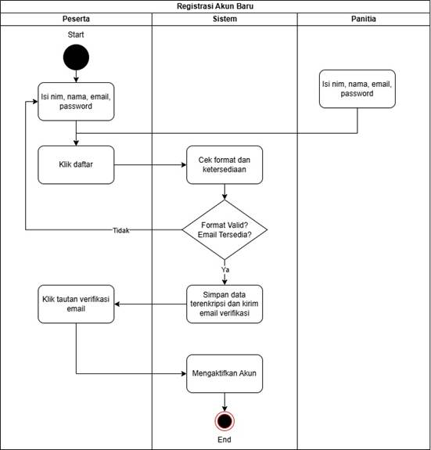

ID-USE CASE 02 : Login Akun
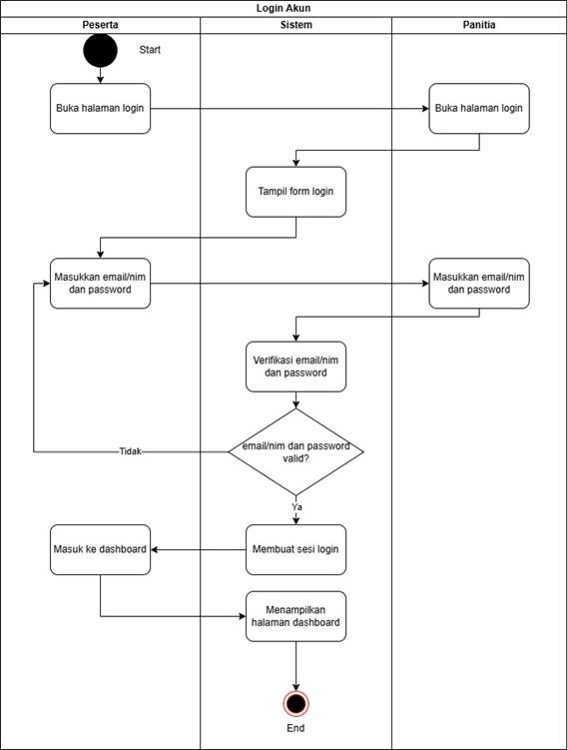

ID-USE CASE 03 : Melihat Katalog Event
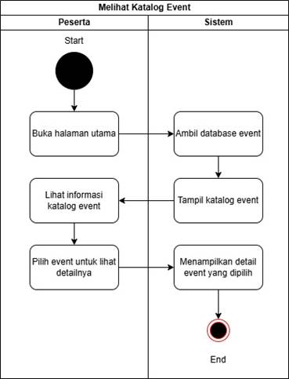
ID-USE CASE 04 : Pencarian Dan Filter Event
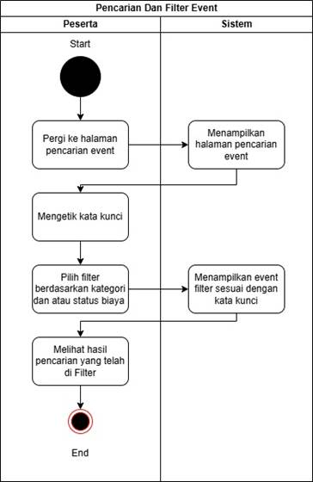
ID-USE CASE 05 : Melihat Detail Event
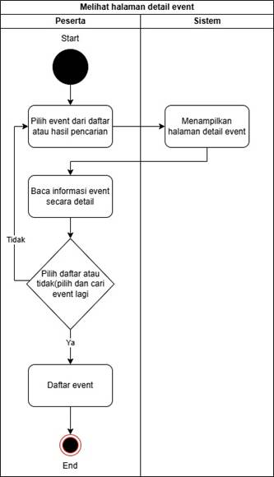

ID-USE CASE 06 : Pengisian Formulir Pendaftaran Event
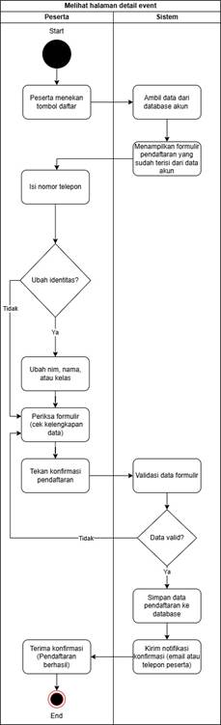

ID-USE CASE 07 : Pembayaran online event berbayar
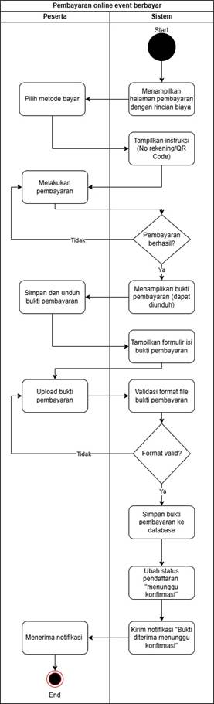

ID-USE CASE 08 :
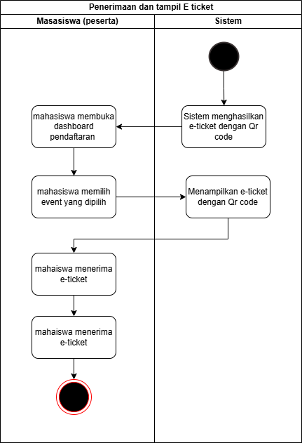

ID-USE CASE 09 :

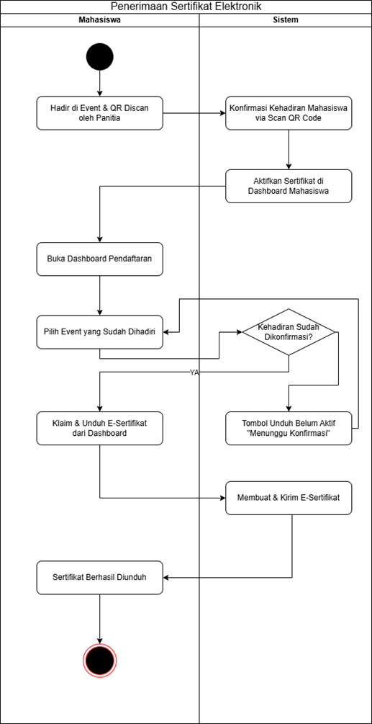

ID-USE CASE 10 :
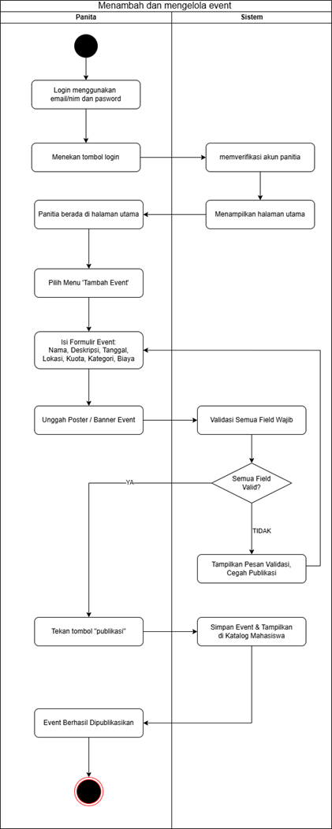

ID-USE CASE 11 :
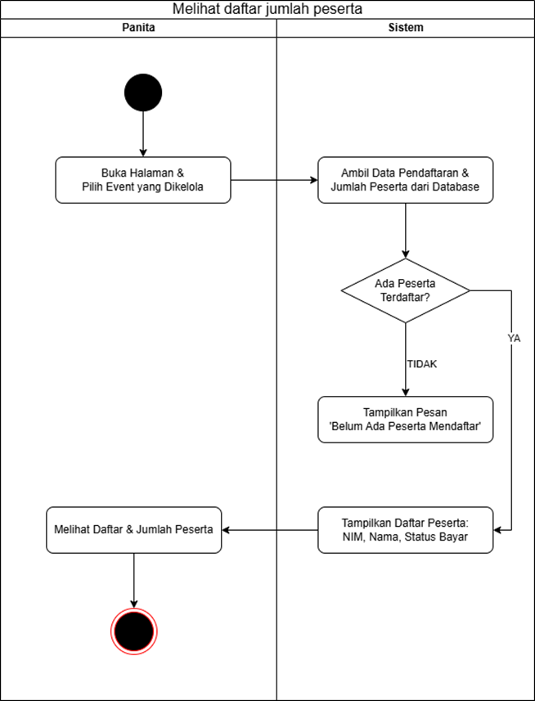

ID-USE CASE 12 :
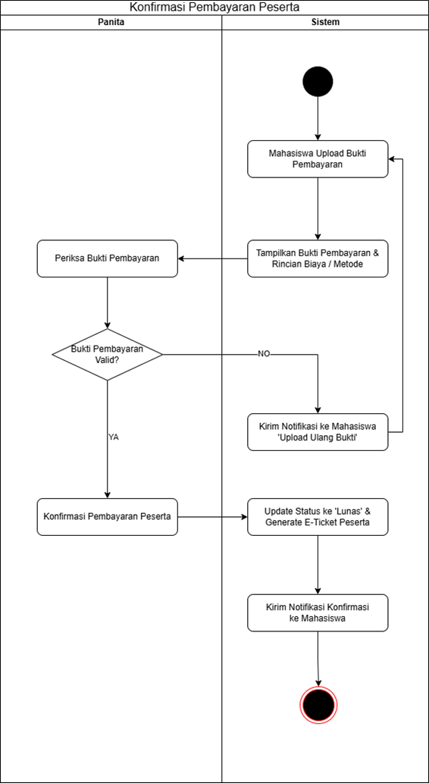

ID-USE CASE 13 :
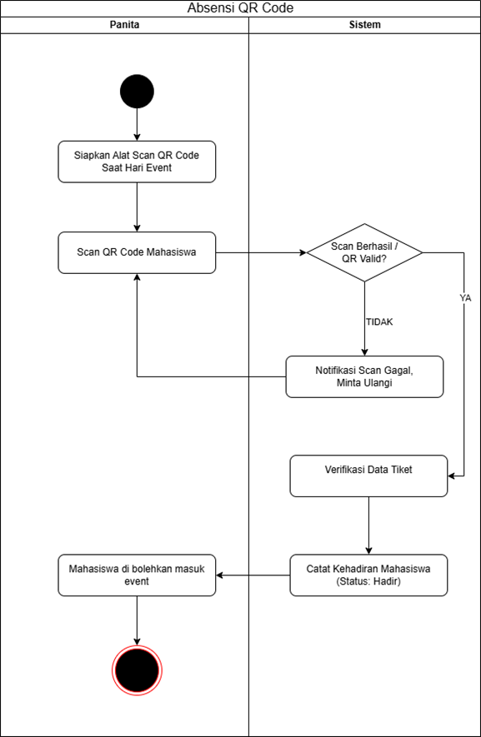

ID-USE CASE 14 :
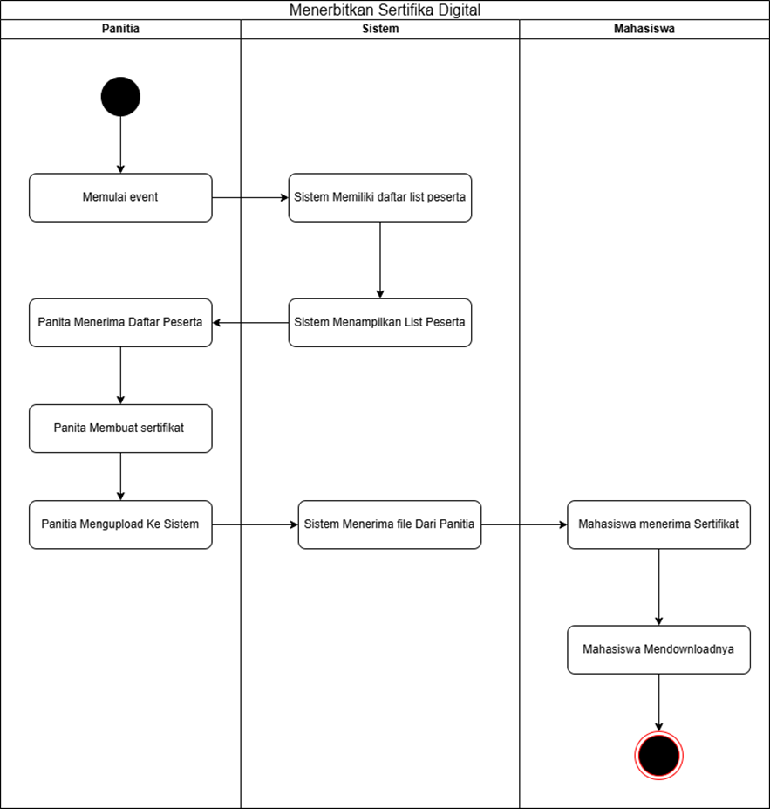

- Kebutuhan Sistem

ID-USE CASE 21 :
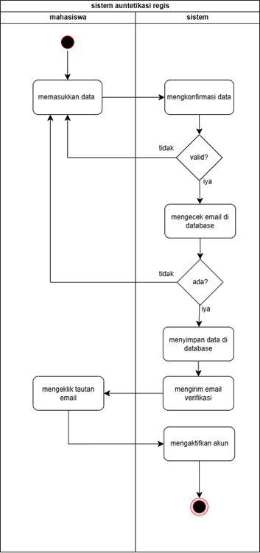

ID-USE CASE 22 :
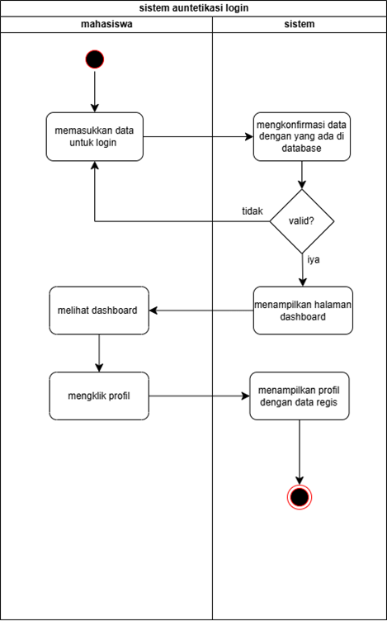

ID-USE CASE 23 :
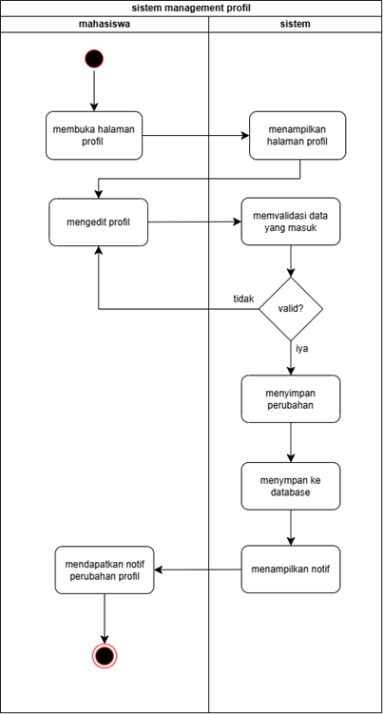

ID-USE CASE 24 :
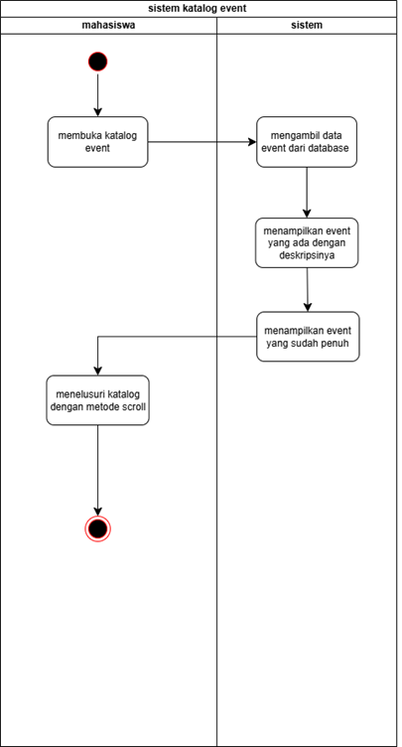

ID-USE CASE 25 :
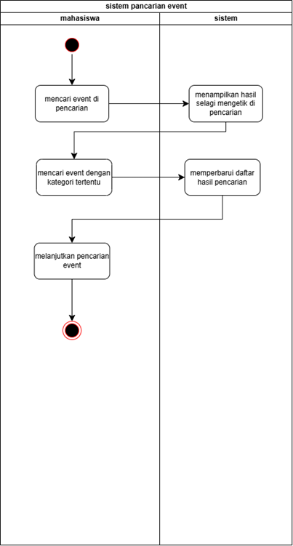

ID-USE CASE 26 :
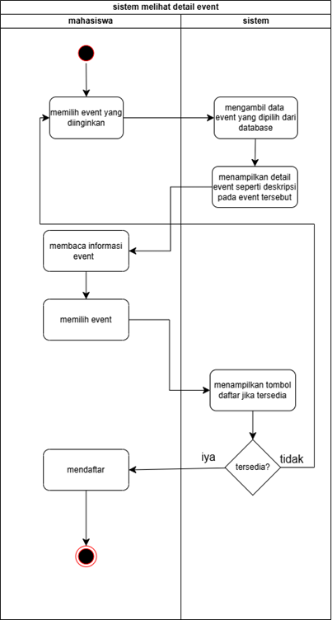

ID-USE CASE 27 :
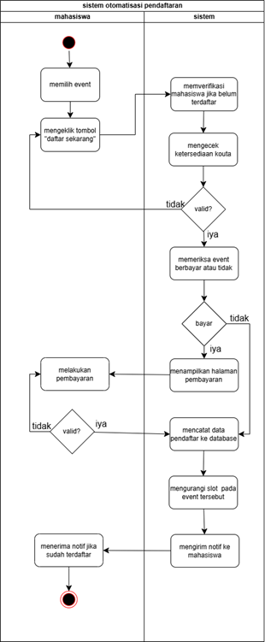

ID-USE CASE 28 : Sistem Generate E-Ticket dan QR Code
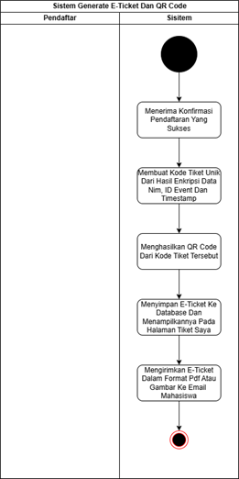
ID-USE CASE 29 : Verifikasi dan Klaim Sertifikat
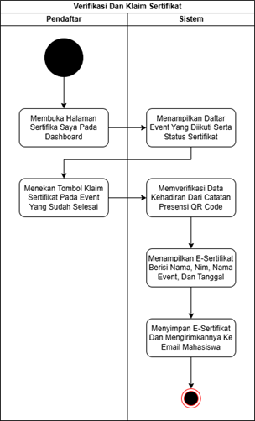

ID-USE CASE 30 : Sistem Manajemen Dashboard Event
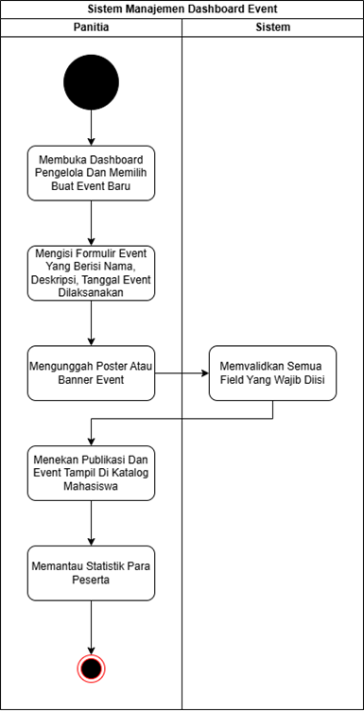

ID-USE CASE 31 : Konfigurasi Tipe dan Status Biaya
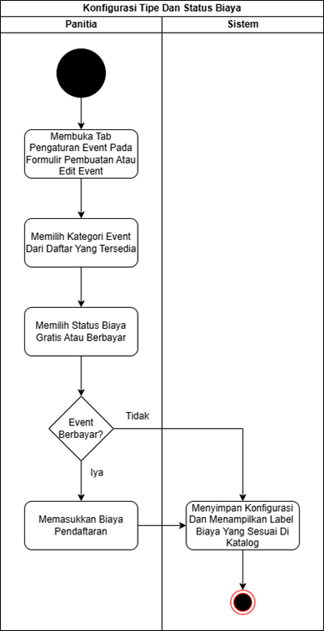

ID-USE CASE 32 : Verifikasi Sistem Pendaftaran dan Pembayaran
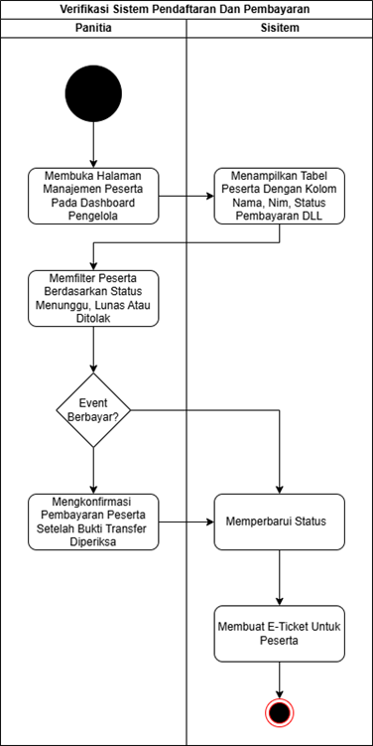

ID-USE CASE 33 : Otomatisasi Penerbitan E-Sertifikat
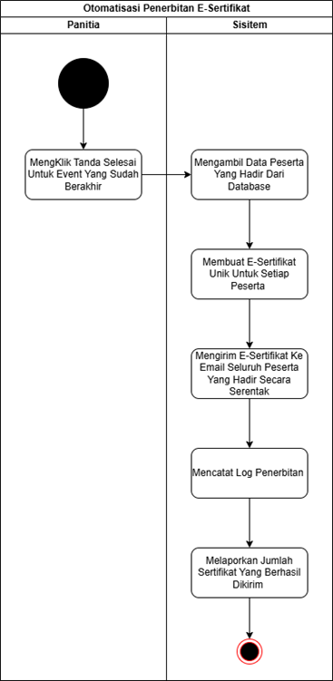

- User Interface
Registrasi Akun
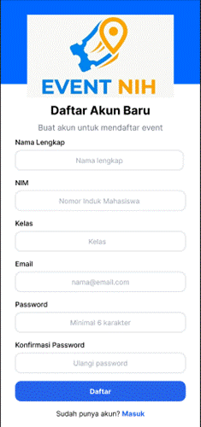
Login Akun
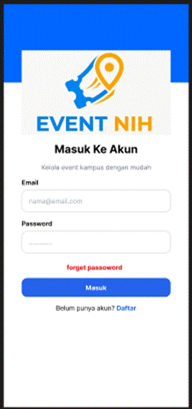

Melihat Katalog Event
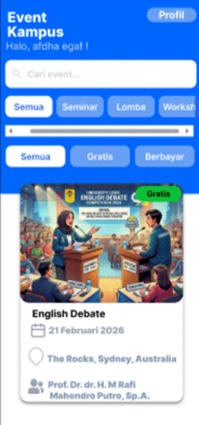
Pencarian Dan Filter Event
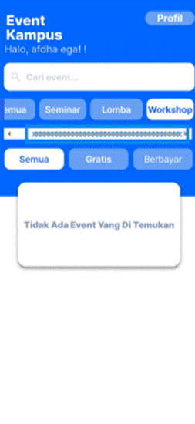

Melihat Detail Event
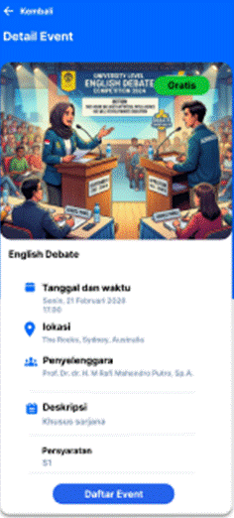
Pengisian Formulir Pendaftaran Event
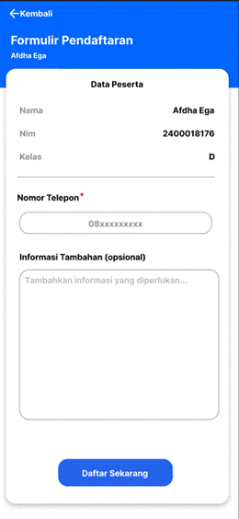

Pembayaran online event berbayar
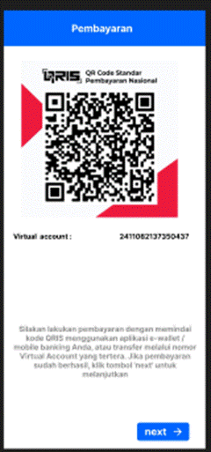

Penerimaan dan tampil E ticket
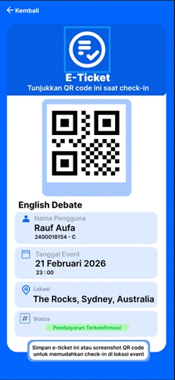

Penerimaan sertifikat elektronik
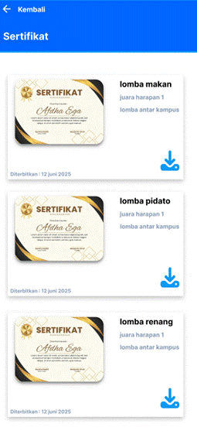
Menambah dan mengelola event
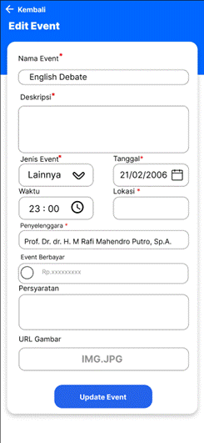

Melihat jumlah data peserta
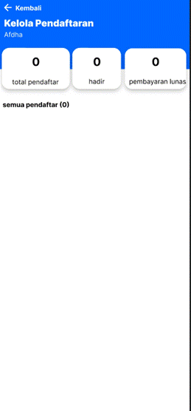
Konfirmasi Pembayaran Peserta
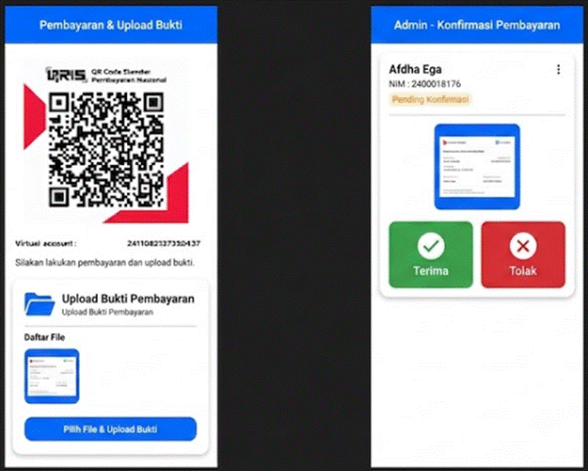

Absensi QR code
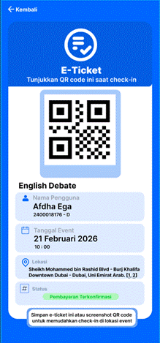
Menerbitkan sertifikat digital

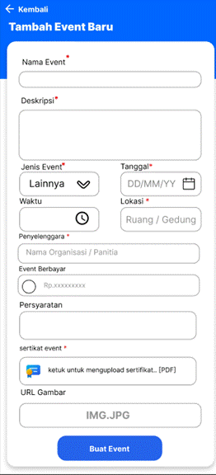
- Perancangan Kebutuhan Class

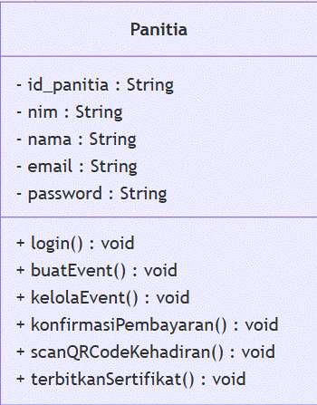

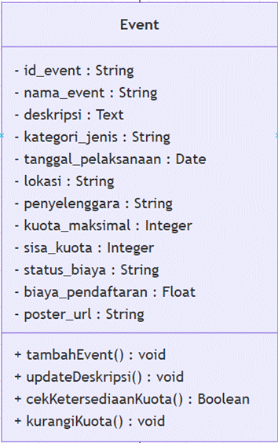
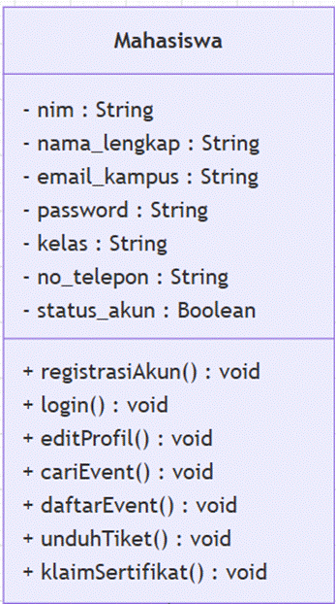

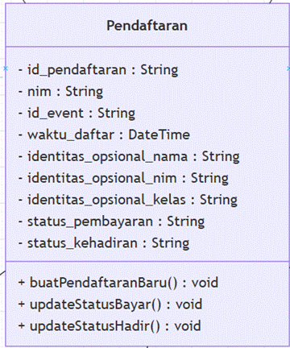

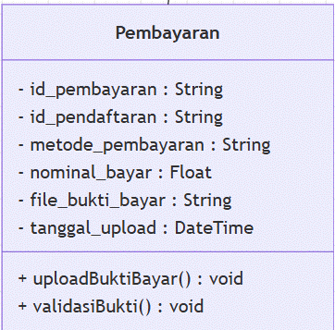

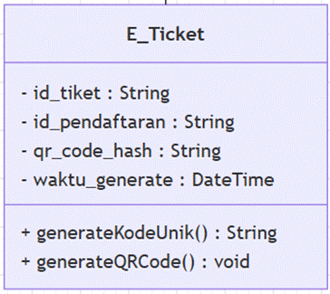

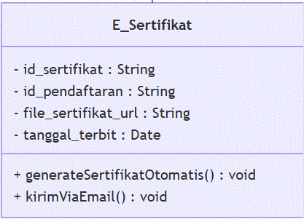

- Pembuatan Relasi Antar Class
